ŚWIĘTO FLAGI
Drodzy Rodzice i Dzieci
Przed Nami Święto Flagi, które obchodzimy 2 maja.

Polska flaga składa się z dwóch równych, poziomych pasów - białego i czerwonego. Oficjalnie została uznana za symbol narodowy w 1919 roku, po latach zaborów, w rok po uzyskaniu przez Polskę niepodległości. Same barwy - biel i czerwień - już wcześniej były uznawane za narodowe.
- Zatańcz do piosenki „Jesteśmy Polką i Polakiem” :
https://youtu.be/plug6OIrxRM
2. Zagadka na temat flagi
Biel jest na niej i czerwień,
powiewa, gdy wiatr się zerwie.

3. Rozmowa na temat flagi.
Co to jest flaga?
Jakie barwy ma flaga Polski?
Gdzie wywieszamy flagę Polski?

4. Demonstracja flagi połączona z recytacją wiersza „Barwy ojczyste” Czesław Janczarski

„Barwy ojczyste”
Powiewa flaga,
gdy wiatr się zerwie,
A na tej fladze,
biel jest i czerwień,
Czerwień – to miłość,
Biel serce czyste…
Piękne są nasze
barwy ojczyste.

Wspólne powtarzanie fragmentów utworu.

6. Odnajdywanie flagi Polski wśród „innych” flag

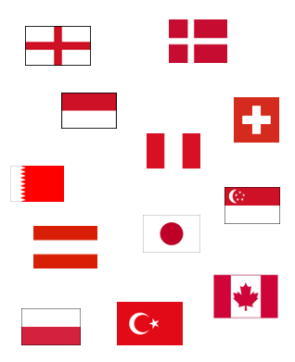

7. ”Flagi duże, flagi małe” – wskazywanie, która flaga jest najmniejsza, a która największa; układanie flag według wielkości od najmniejszej do największej i na odwrót; przeliczanie flag:

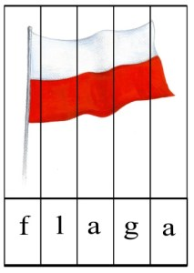
8. Puzzle – wytnij i spróbuj ułożyć.

10. Praca plastyczna. Wykonanie flagi dowolna techniką.
Poniżej propozycje

- Odbijamy na kartonie rączki zamoczone w białej i czerwonej farbie

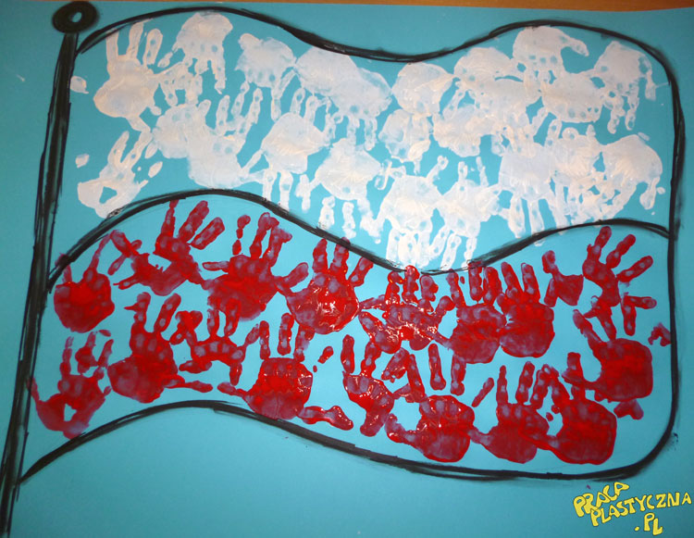

- Kropki wyklejamy czerwona plasteliną
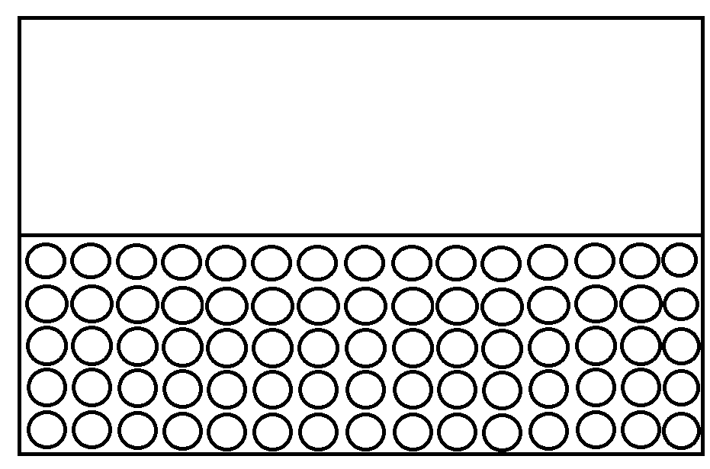

- Flaga z rolek papieru

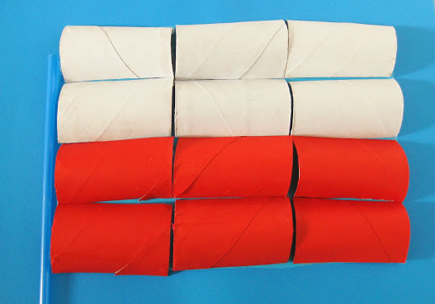

Pozdrowienia dla wszystkich dzieci

